**Задание I.9.1. Рассмотри картинки. Как называется детёныш тигра? Покажи взрослое животное и его детёныша.**

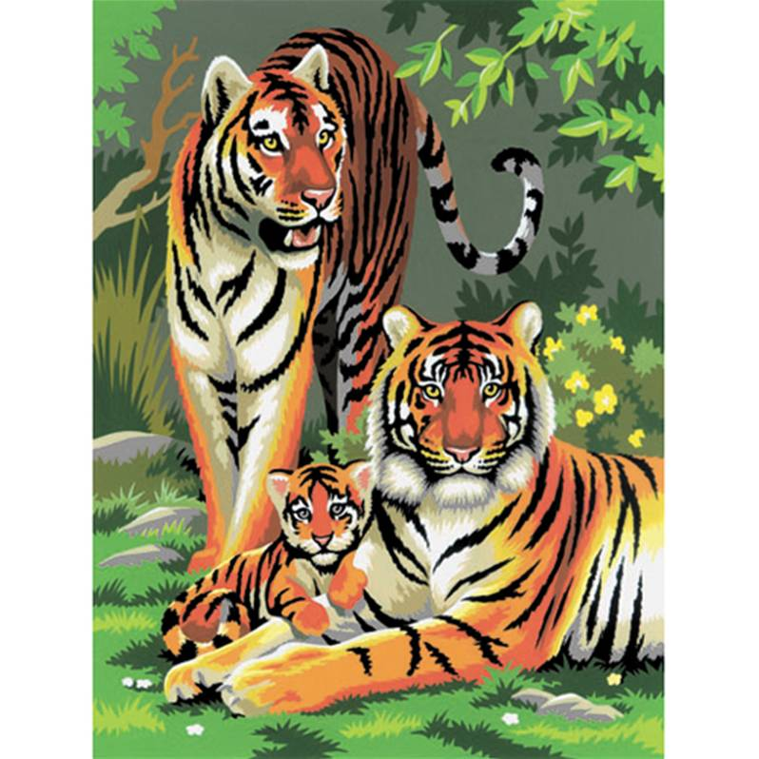

**тигр**

**тигрёнок**

